

**МИНОБРНАУКИ РОССИИ**

**федеральное государственное бюджетное образовательное учреждение**

**высшего образования**

**«Московский государственный технологический университет «СТАНКИН»**

**(ФГБОУ ВО «МГТУ «СТАНКИН»)**

|  |  |
| --- | --- |
| **Институт**  **информационных**  **технологий** | **Кафедра**  **информационных технологий и вычислительных систем** |

**КУРСОВОЙ ПРОЕКТ**  
ПО ДИСЦИПЛИНЕ   
«БАЗЫ ДАННЫХ»

|  |  |  |  |  |  |  |
| --- | --- | --- | --- | --- | --- | --- |
| СТУДЕНТА | *3* | КУРСА | | *бакалавриата* | ГРУППЫ | *ИДБ-20-01* |
|  | | | *(уровень профессионального образования)* | |  | |

|  |
| --- |
| **Аль Кобаили Амин** |
| *(ФИО)* |

НА ТЕМУ

|  |
| --- |
| Автоматизация процесса геометрического расчета конической зубчатой передачи |

|  |  |
| --- | --- |
| Направление: | 09.03.01 Информатика и вычислительная техника |
| Профиль подготовки: | Программное обеспечение средств вычислительной техники и автоматизированных систем |

|  |  |  |  |
| --- | --- | --- | --- |
| Отчет сдан «______» ________________20___г. | | | |
|  |  |  |  |
| Оценка ____________________________ | | | |
|  | | | |
| Преподаватель | Тюрбеева Т.Б., доцент |  |  |
|  | *(Ф.И.О., должность, степень, звание.)* |  | *(подпись)* |

МОСКВА 2022

# **Оглавление**

# 1. Декомпозиция…………………………………………………………………..3

# 2.Форма А. Описание структуры действий предметной задачи……………….8

# 3.Форма В. Описание действий предметной задачи…………………….……..9

# 4.Форма С. Классификация информации………………………………………11

# 5.Форма D. Описание элементарных действий предметной задачи…………12

# 6. Форма D1. Описание параметров……………………………………………20

# 7.Форма D2. Описание потоков данных……………………………………….21

# 8.Схема данных………………………………………………………………….24

# 9.Нормализованные таблицы с данными………………………………………26

# 10.Программная реализация…………………………………………………….35

# 11.Приложения…………………………………………………………………..37

# **1. Декомпозиция**

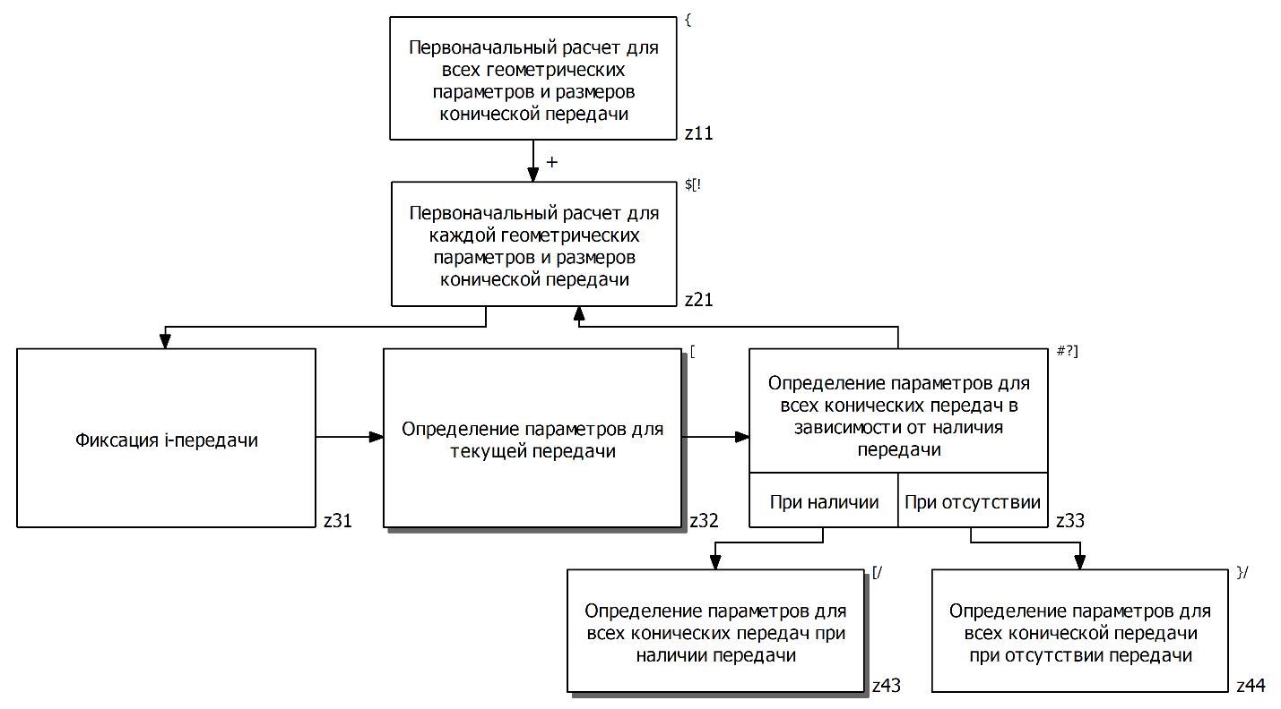

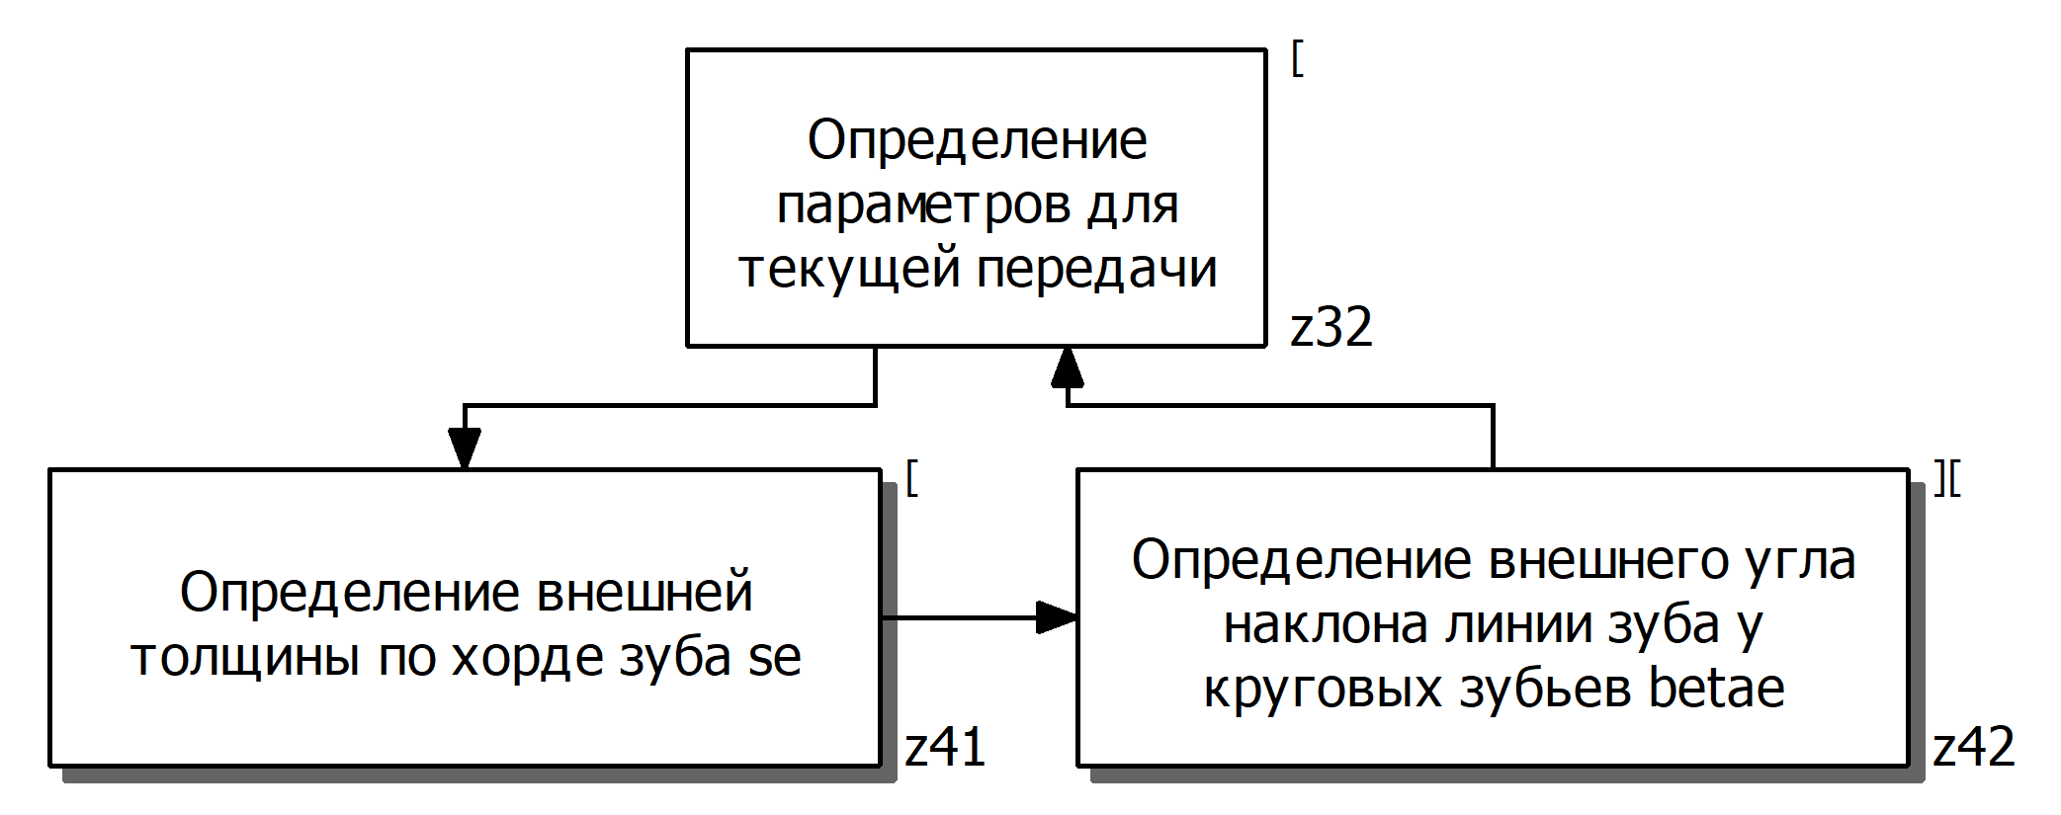

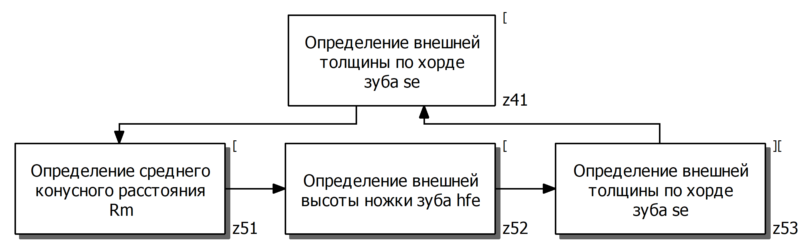

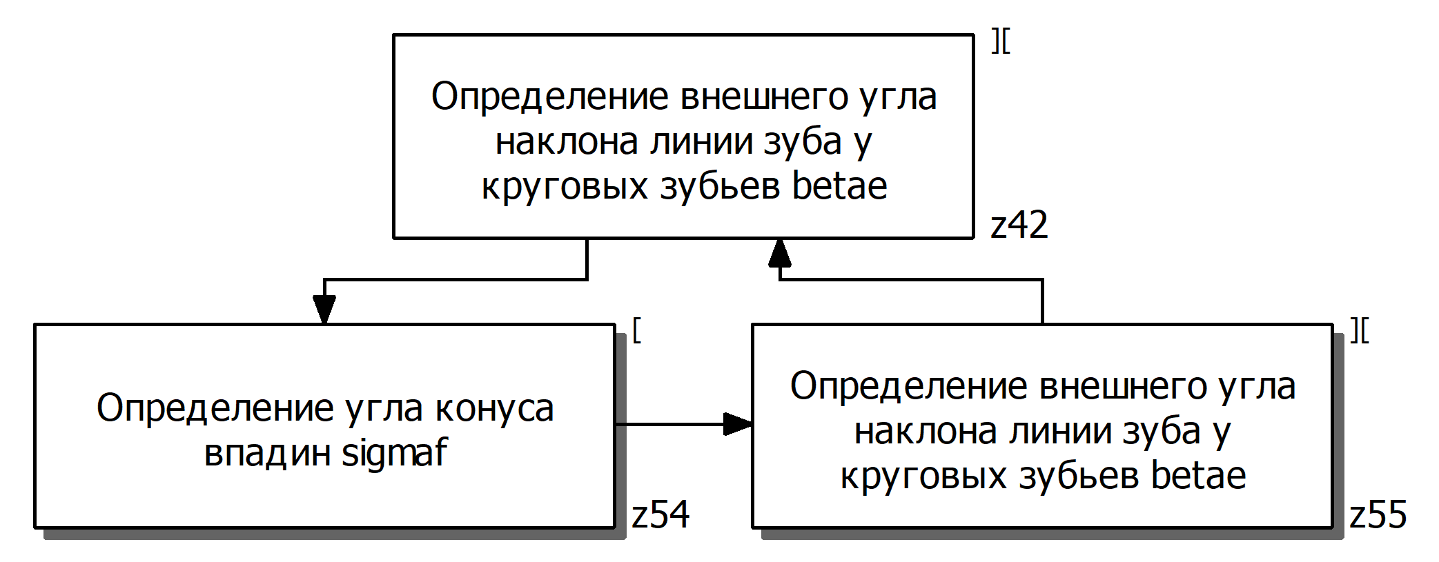

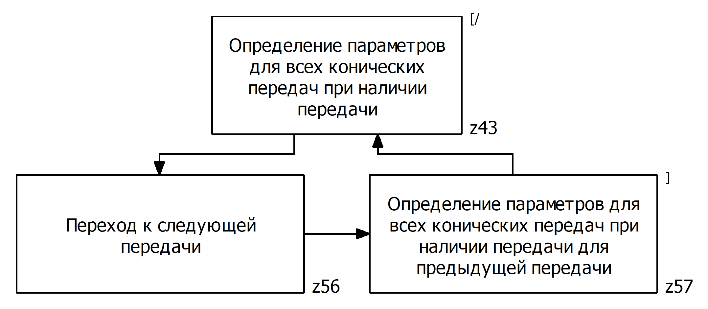

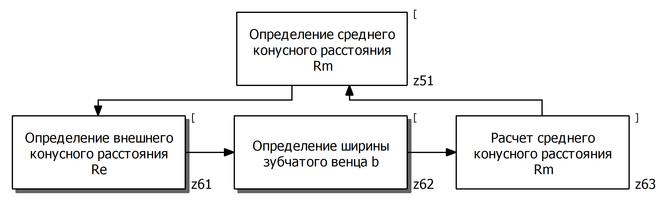

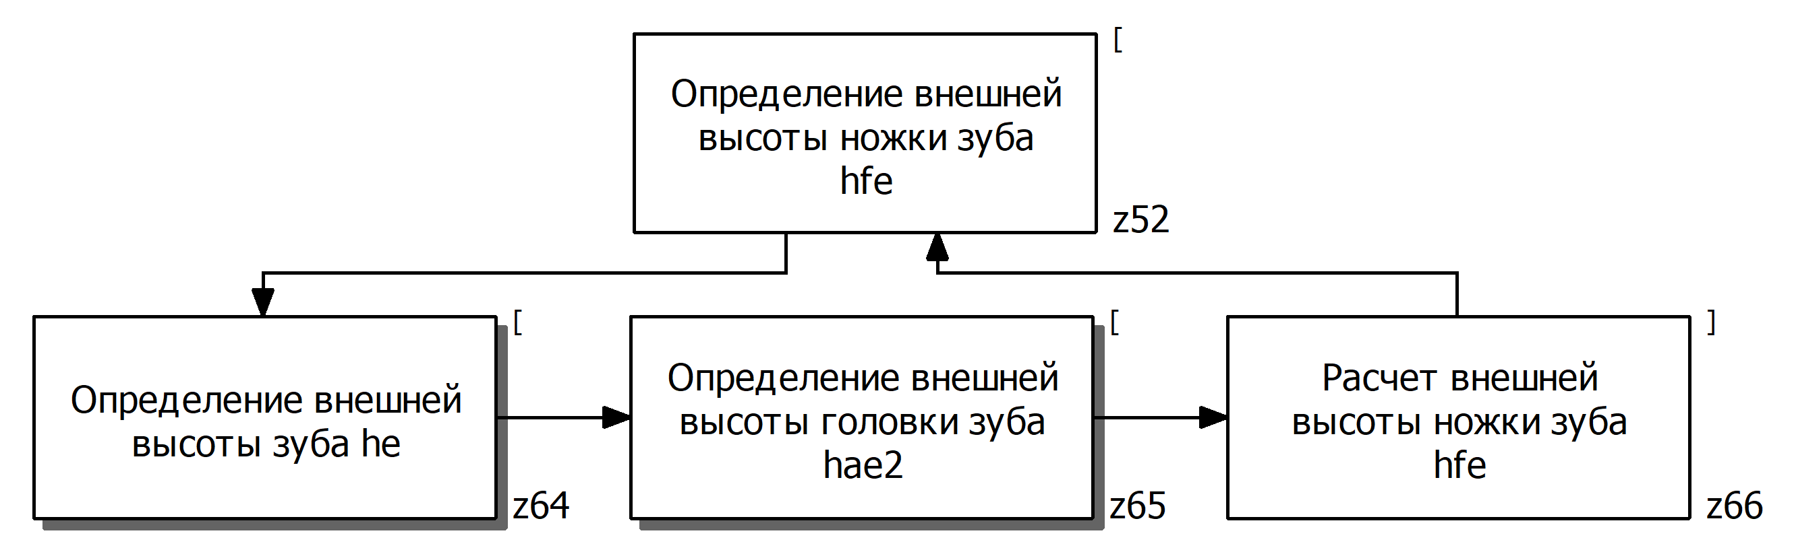

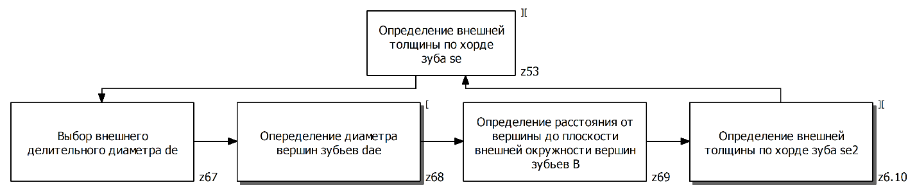

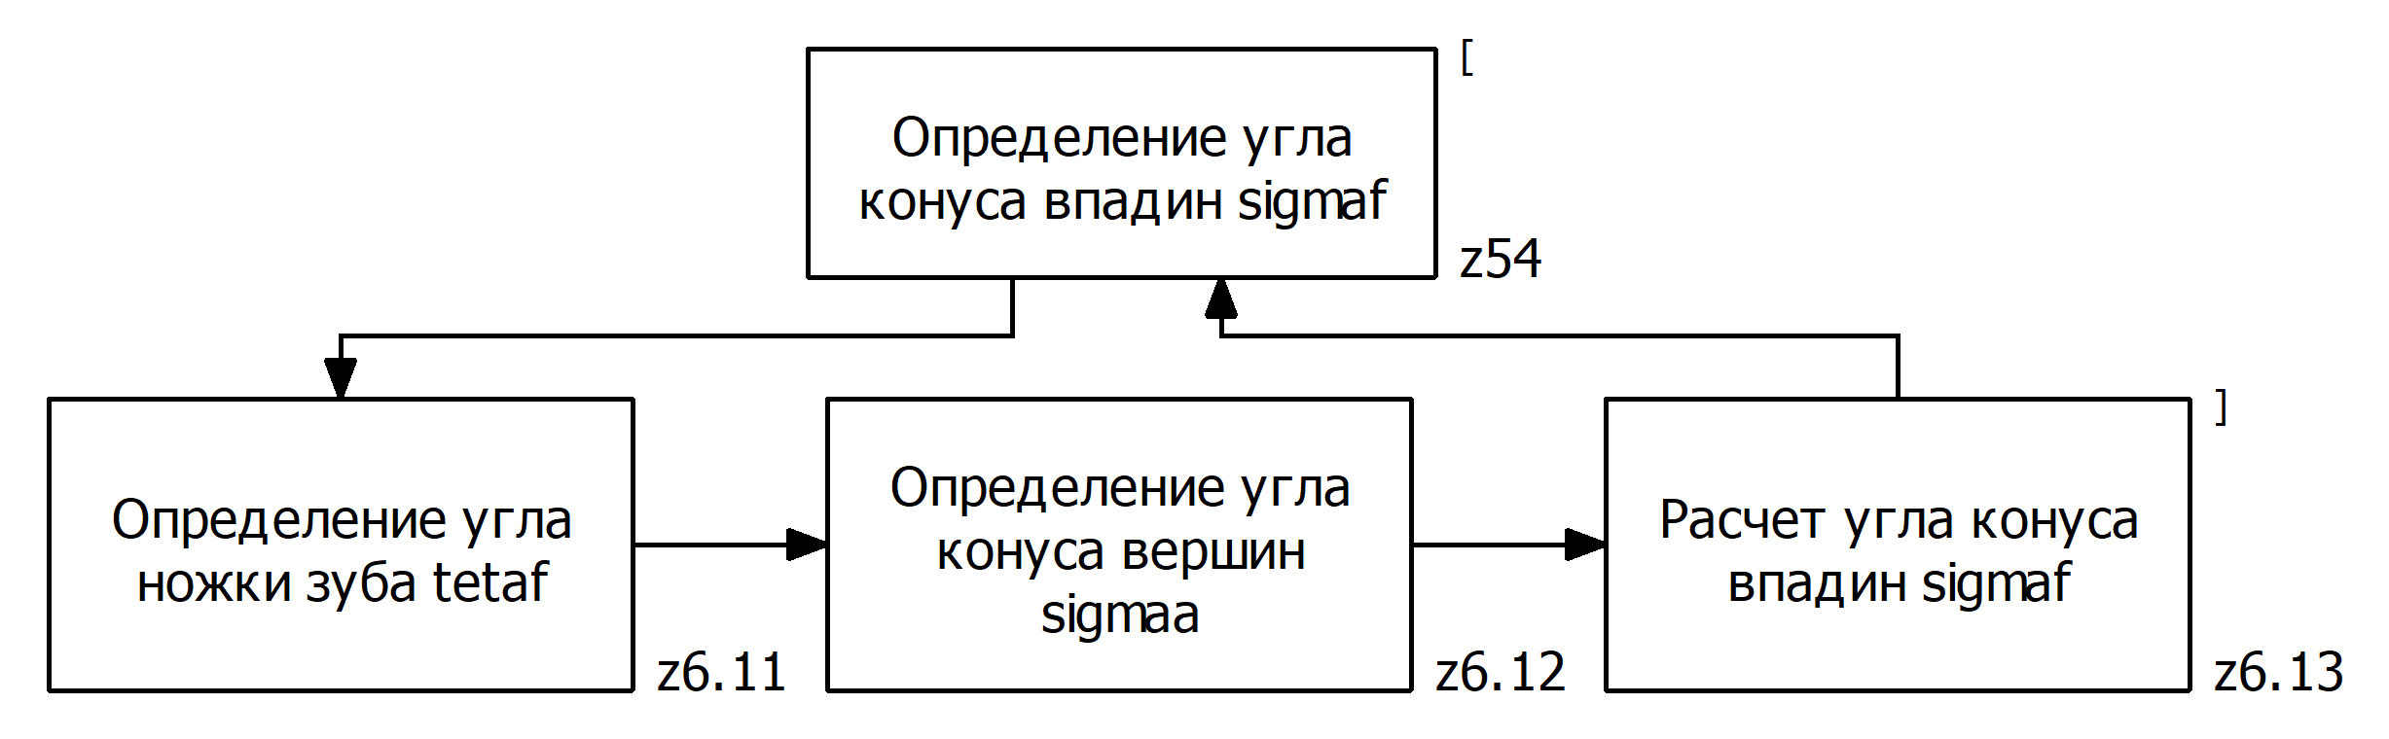

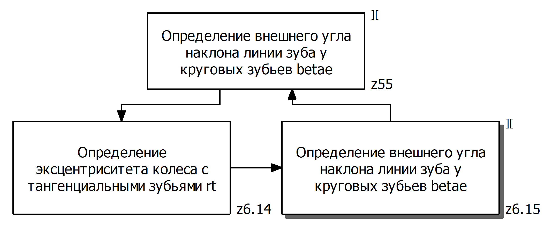

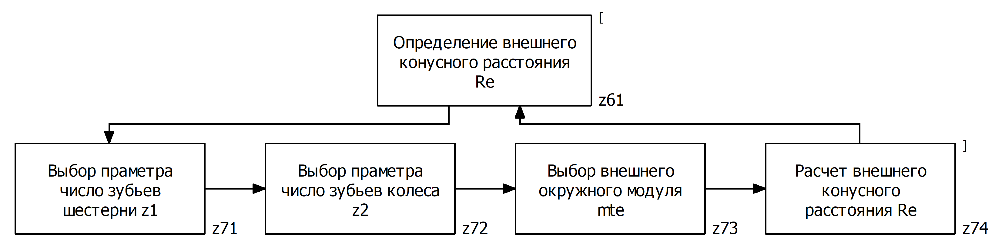

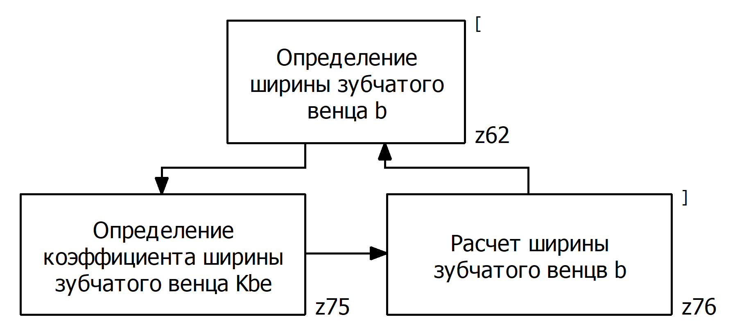

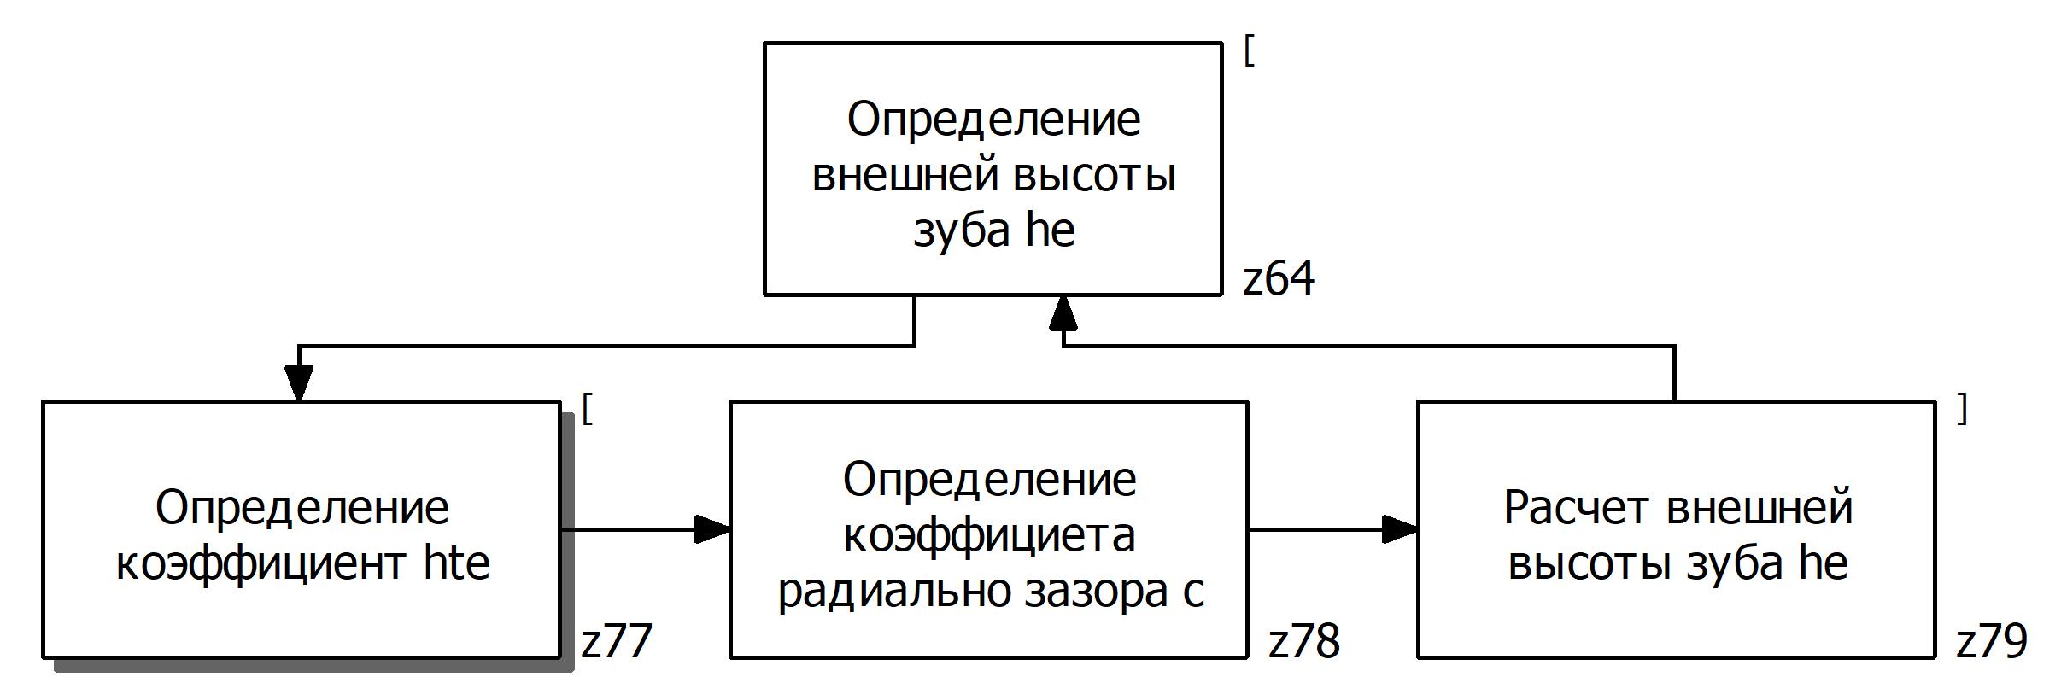

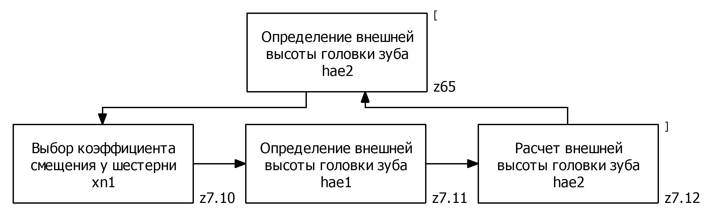

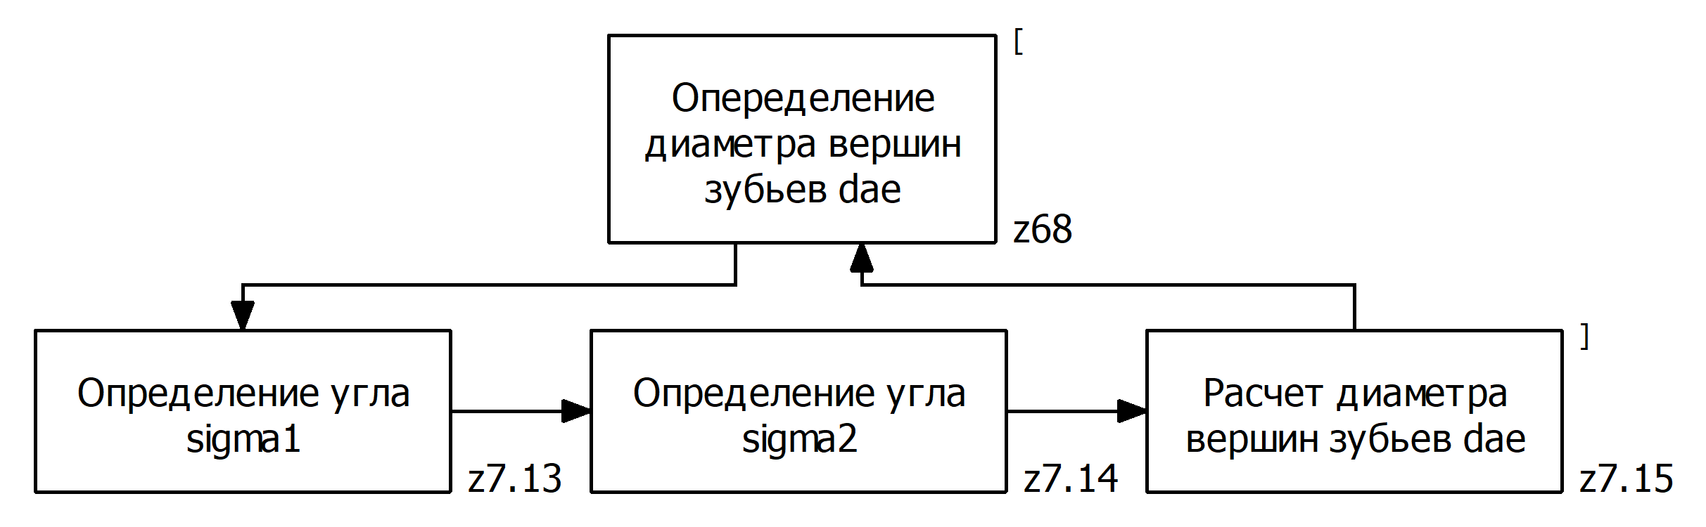

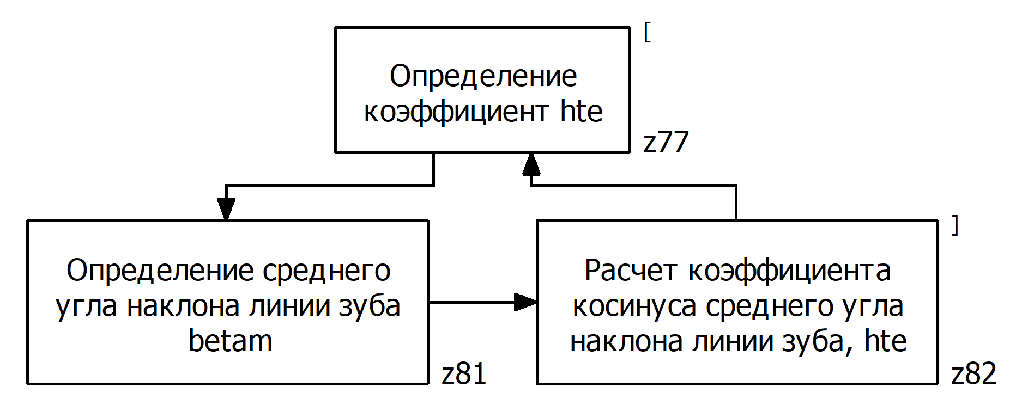

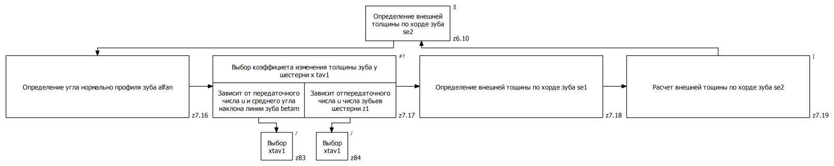

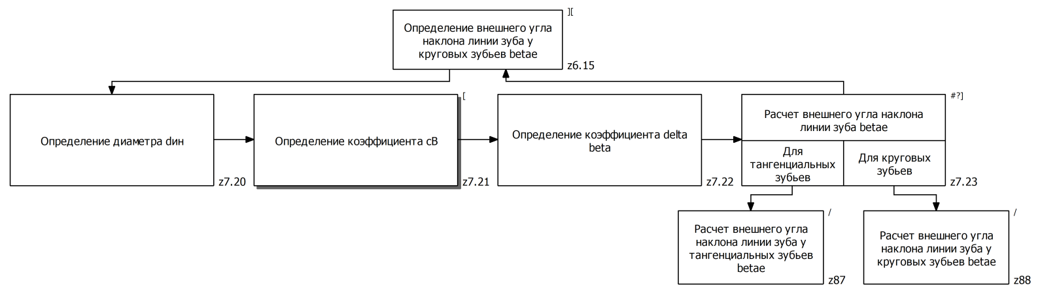

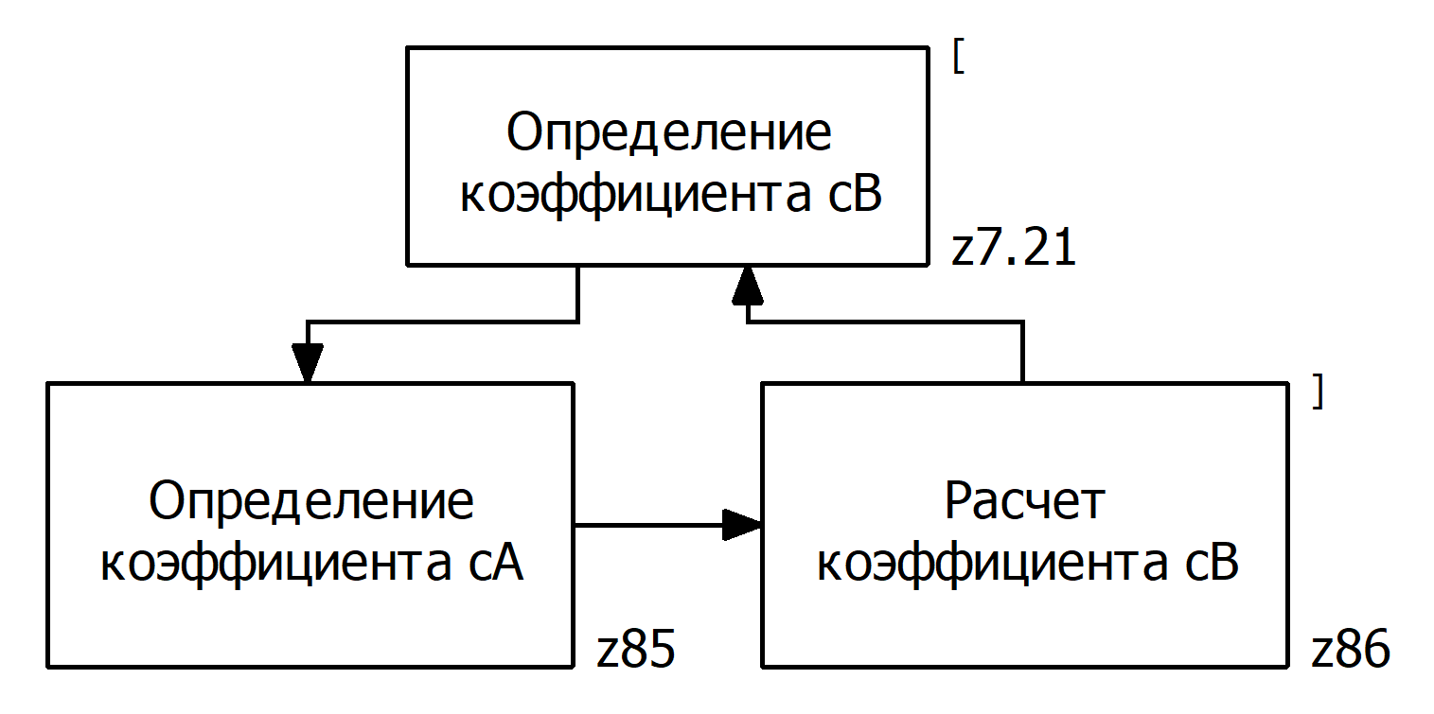

# **2.Форма А. Описание структуры действий предметной задачи**

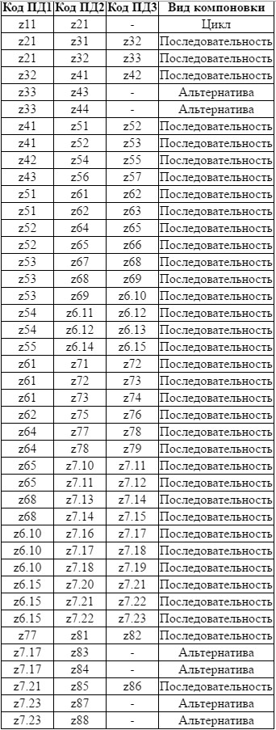

# **3.Форма В. Описание действий предметной задачи**

|  |  |  |  |
| --- | --- | --- | --- |
| **Код** | **Наименование** | **Статус** | **Степень формализации** |
| z11 | Первоначальный расчет для всех геометрических параметров и размеров конической передачи | П | Ан. |
| z21 | Первоначальный расчет для каждой геометрических параметров и размеров конической передачи | П | Ал. |
| z31 | Фиксация i-ой передачи | Э | Ан. |
| z32 | Определение параметров для текущей передачи | П | Ал. |
| z33 | Определение параметров для всех конических передач в зависимости от наличия передачи | П | Ан. |
| z41 | Определение внешней толщины по хорде зуба se | П | Ал. |
| z42 | Определение внешнего угла наклона линии зуба у круговых зубьев betae | П | Ал. |
| z43 | Определение параметров для всех конических передач при наличии передачи | П | Ал. |
| z44 | Определение параметров для всех конической передачи при отсутствии передачи | Э | Ан. |
| z51 | Определение среднего конусного расстояния Rm | П | Ал. |
| Z52 | Определение внешней высоты ножки зуба hfe | П | Ал. |
| z53 | Определение внешней толщины по хорде зуба se. | П | Ал. |
| z54 | Определение угла конуса впадин sigmaf | П | Ал. |
| z55 | Определение внешнего угла наклона линии зуба у круговых зубьев betae | П | Ал. |
| z56 | Переход к следующей передачи | Э | Ан. |
| z57 | Определение параметров для всех конических передач при наличии передачи для предыдущей передачи | Э | Ан. |
| z61 | Определение внешнего конусного расстояния Re | П | Ал. |
| z62 | Определение ширины зубчатого венца b | П | Ал. |
| z63 | Расчет среднего конусного расстояния Rm | Э | Ан. |
| z64 | Определение внешней высоты зуба he | П | Ал. |
| z65 | Определение внешней высоты головки зуба hae2 | П | Ал. |
| z66 | Расчет внешней высоты ножки зуба hfe | Э | Ан. |
| z67 | Выбор внешнего делительного диаметра de | Э | С |
| z68 | Определение диаметра вершин зубьев dae | П | Ал. |
| z69 | Определение расстояния от вершины до плоскости внешней окружности вершин зубьев B | Э | Ан. |
| z6.10 | Определение внешней толщины по хорде зуба se2 | П | Ал. |
| z6.11 | Определение угла ножки зуба tetaf | Э | Ан. |
| z6.12 | Определение угла конуса вершин sigmaa | Э | Ан. |
| Z6.13 | Расчет угла конуса впадин sigmaf | Э | Ан. |
| z6.14 | Определение эксцентриситета колеса с тангенциальными зубьями rt | Э | Ан. |
| z6.15 | Определение внешнего угла наклона линии зуба у круговых зубьев betae | П | Ал. |
| z71 | Выбор параметра число зубьев шестерни z1 | Э | С |
| Z72 | Выбор параметра число зубьев колеса z2 | Э | С |
| Z73 | Выбор внешнего окружного модуля mte | Э | С |
| Z74 | Расчет внешнего конусного расстояния Re | Э | Ан. |
| Z75 | Определение коэффициента ширины зубчатого венца Kbe | Э | Э |
| Z76 | Расчет ширины зубчатого венца b | Э | Ан. |
| Z77 | Определение коэффициент hte | П | Ал. |
| Z78 | Определение коэффициента радиально зазора c | Э | Ан. |
| Z79 | Расчет высоты зуба he | Э | Ан. |
| Z7.10 | Выбор коэффициента смещения у шестерни xn1 | Э | С |
| Z7.11 | Определение внешней высоты головки зуба hae1 | Э | Ан. |
| Z7.12 | Расчет внешней высоты головки зуба hae2 | Э | Ан. |
| Z7.13 | Определение угла sigma1 | Э | Ан. |
| Z7.14 | Определение угла sigma2 | Э | Ан. |
| Z7.15 | Расчет диаметра вершин зубьев dae | Э | Ан. |
| Z7.16 | Определение угла нормально профиля зуба alfan | Э | Э |
| Z7.17 | Выбор коэффициента изменения толщины зуба у шестерни x tev1 | П | Ан. |
| Z7.18 | Определение внешней толщины по хорде зуба se1 | Э | Ан. |
| Z7.19 | Расчет внешней толщины по хорде зуба se2 | Э | Ан. |
| Z7.20 | Определение диаметра dин | Э | Ан. |
| Z7.21 | Определение коэффициента сВ | П | Ал. |
| Z7.22 | Определение коэффициента delta beta | Э | Ан. |
| Z7.23 | Расчет внешнего угла наклона линии зуба betae | П | Ан. |
| Z81 | Определение среднего угла наклона линии зуба betam | Э | Э |
| Z82 | Расчет коэффициента hte | Э | Ан. |
| Z83 | Выбор xtav1 | Э | Ан. |
| Z84 | Выбор xtav1 | Э | Ан. |
| Z85 | Определение коэффициента cA | Э | Ан. |
| Z86 | Расчет коэффициента cB | Э | Ан. |
| Z87 | Расчет внешнего угла наклона линии зуба у тангенциальных зубьев betae | Э | Ан. |
| Z88 | Расчет внешнего угла наклона линии зуба у круговых зубьев betae | Э | Ан. |

**4.Форма С. Классификация информации**

|  |  |  |
| --- | --- | --- |
| **Тип информации** | **Вид информации** | **Содержание информации** |
| Постоянная | Текстовая | «Расчёт и проектирование деталей машин»: Учебное пособие для вузов К.П. Жуков, А.К. Кузнецова, С.И. Масленникова и др. |
| Условно-постоянная | Параметрическая | Код виртуального узла, **KU**  Код сборочной единицы, **KSE**  Код детали, **KD**  Наименование виртуального узла, **NamUZ**  Наименование сборочной единицы, **NamSE**  Наименование детали, **NamD**  Количество передач, **q** Коэффициент косинуса среднего угла наклона линии зуба, **hte** Средний угол наклона линии зуба **betam**  Счетчик цикла, **i**  Коэффициент ширины зубчатого венца, **Kbe** Угол нормально профиля зуба, **alfan**  Число зубьев шестерни, **z1**  Число зубьев колеса, **z2** |
| Промежуточные проектные решения | Параметрическая | Среднее конусное расстояние, **Rm** Внешняя высота ножки зуба, **hfe**  Внешний делительный диаметр, **de**  Расстояние от вершины до плоскости внешней окружности вершин зубьев, **B**  Угол ножки зуба, **tetaf** Угол конуса вершин, **sigmaa**  Угол конуса впадин, **sigmaf**  Коэффициент радиально зазора, **с**  Эксцентриситет колеса с тангенциальными зубьями, **rt**  Внешний окружной модуль, **mte**  Внешняя высота зуба, **he**  Внешнее конусное расстояние, **Re**  Ширина конусного венца, **b**  Коэффициент смещения у шестерни, **xn1**  Внешняя высота головки зуба, **hae1**  Внешняя высота головки зуба, **hae2**  Угол делительного конуса, **sigma1**  Угол делительного конуса, **sigma2**  Внешний диаметр вершин зубьев, **dae** Внешняя толщина по хорде зуба, **se1**  Внешняя толщина по хорде зуба, **se2**  Диаметр, **dин**  Угол поправки, **delta beta**  Коэффициент изменения толщины зуба, **x tav1** Коэффициент, **cA** Коэффициент, **cB** |
| Законченные проектные решения | Параметрическая | Массив параметров, |

**5.Форма D. Описание элементарных действий предметной задачи**

|  |  |  |  |  |  |
| --- | --- | --- | --- | --- | --- |
| **Код ПД** | **Наименование** | **Форм.** | **Функция** | **Аргументы** | **Примечание** |
| z31 | Фиксация i-ой передачи | ан | Код сборочной единицы, КоdSE | -Счётчик цикла, i | i++ |
| z44 | Определение параметров для всех конической передачи при отсутствии передачи | ан | Массив параметров, {betae} | -Счетчик цикла, i - Внешний угол наклона линии зуба, betae | конец цикла |
| z56 | Переход к следующей передачи | ан | Количество передач, q | -Количество передач, q | q=q+1 |
| z57 | Определение параметров для всех конических передач при наличии передачи для предыдущей передачи | ан | Массив параметров, {betae} | -Счетчик цикла, i -Количество передач, q  - Внешний угол наклона линии зуба, betae | Сохранение полученных значений |
| Z63 | Расчет среднего конусного расстояния Rm | ан | Среднее конусное расстояние, Rm | -Внешнее конусное расстояние, Re -Ширина конусного венца, b | Rm=Re-0,5b |
| Z66 | Расчет внешней высоты ножки зуба hfe | ан | Внешняя высота ножки зуба, hfe | -Внешняя высота зуба, he -Внешняя высота головки зуба, hae1 -Внешняя высота головки зуба, hae2 | hfe1(2)=he-hae1(2) |
| Z67 | Выбор внешнего делительного диаметра de | ст | Внешний делительный диаметр, de | -Передаточное число, u | Таблица 7.1 |
| z69 | Определение расстояния от вершины до плоскости внешней окружности вершин зубьев B | ан | Расстояние от вершины до плоскости внешней окружности вершин зубьев, B | -Угол делительного конуса, sigma1 -Внешнее конусное расстояние, Re -Внешняя высота головки зуба, hae1 -Внешняя высота головки зуба, hae2 -Угол делительного конуса, sigma2 | B1(2)=Re*cos(sigma1(2))-hae1(2)*sin(sigma1(2)) |
| z6.11 | Определение угла ножки зуба tetaf | ан | Угол ножки зуба, tetaf | -Внешнее конусное расстояние, Re -Внешняя высота ножки зуба, hfe | tetaf1(2)=arctg hfe1(2)/Re |
| z6.12 | Определение угла конуса вершин sigmaa | ан | Угол конуса вершин, sigmaa | -Угол делительного конуса, sigma1 -Угол ножки зуба, tetaf -Угол делительного конуса, sigma2 | sigmaa1(2)=sigma1(2)-tetaf2(1) |
| z6.13 | Расчет угла конуса впадин sigmaf | ан | Угол конуса впадин, sigmaf | -Угол делительного конуса, sigma1 -Угол ножки зуба, tetaf -Угол делительного конуса, sigma2 | sigmaf1(2)=sigma1(2)-tetaf1(2) |
| z6.14 | Определение эксцентриситета колеса с тангенциальными зубьями rt | ан | Эксцентриситет колеса с тангенциальными зубьями, rt | -Среднее конусное расстояние, Rm -Средний угол наклона линии зуба, betam | rt=Rm*sin (betam) |
| Z71 | Выбор параметра число зубьев шестерни z1 | ст | Число зубьев шестерни, z1 | -Передаточное число, u | Таблица 7.1 |
| Z72 | Выбор параметра число зубьев колеса z2 | ст | Число зубьев колеса, z2 | -Передаточное число, u | Таблица 7.1 |
| Z73 | Выбор внешнего окружного модуля mte | ст | Внешний окружной модуль, mte | -Передаточное число, u | Таблица 7.1 |
| Z74 | Расчет внешнего конусного расстояния Re | ан | Внешнее конусное расстояние, Re | -Число зубьев шестерни, z1 -Число зубьев колеса, z2 -Внешний окружной модуль, mte -Угол делительного конуса, sigma1 -Угол делительного конуса, sigma2 | Re=mte*z1(2)/(2*sin(sigma1(2))) |
| Z75 | Определение коэффициента ширины зубчатого венца Kbe | эм | Коэффициент ширины зубчатого венца, Kbe |  | Kbe<=0,3 |
| Z76 | Расчет ширины зубчатого венца b | ан | Ширина конусного венца, b | -Внешнее конусное расстояние, Re -Коэффициент ширины зубчатого венца, Kbe | b=Kbe*Re |
| Z78 | Определение коэффициента радиально зазора c | ан | Коэффициент радиально зазора, с | -Внешний окружной модуль, mte | c=0,2*mte |
| Z79 | Расчет высоты зуба he | ан | Внешняя высота зуба, he | -Внешний окружной модуль, mte -Коэффициент косинуса среднего угла наклона линии зуба, hte -Коэффициент радиально зазора, с | he=2*hte*mte+c |
| z7.10 | Выбор коэффициента смещения у шестерни xn1 | ст | Коэффициент смещения у шестерни, xn1 | -Передаточное число, u | Таблица 7.5 |
| z7.11 | Определение внешней высоты головки зуба hae1 | ан | Внешняя высота головки зуба, hae1 | -Внешний окружной модуль, mte -Коэффициент косинуса среднего угла наклона линии зуба, hte -Средний угол наклона линии зуба, betam -Коэффициент смещения у шестерни, xn1 | hae1=(hte+xn1*cosbetam)*mte |
| z7.12 | Расчет внешней высоты головки зуба hae2 | ан | Внешняя высота головки зуба, hae2 | -Внешний окружной модуль, mte -Коэффициент косинуса среднего угла наклона линии зуба, hte -Внешняя высота головки зуба, hae1 | hae2=2*hte*mte-haе1 |
| z7.13 | Определение угла sigma1 | ан | Угол делительного конуса, sigma1 | -Число зубьев шестерни, z1 -Число зубьев колеса, z2 | sigma1=arctg(z1/z2) |
| z7.14 | Определение угла sigma2 | ан | Угол делительного конуса, sigma2 | -Угол делительного конуса, sigma1 | sigma2=90 grad-sigma1 |
| Z7.15 | Расчет диаметра вершин зубьев dae | ан | Внешний диаметр вершин зубьев, dae | -Угол делительного конуса, sigma1 -Внешний делительный диаметр, de -Внешняя высота головки зуба, hae1 -Внешняя высота головки зуба, hae2 -Угол делительного конуса, sigma2 | dae1(2)=de1(2)+2*hae1(2)*cos(sigma1(2)) |
| Z7.16 | Определение угла нормально профиля зуба alfan | эм | Угол нормально профиля зуба, alfan |  | alfan=20 grad |
| Z7.18 | Определение внешней толщины по хорде зуба se1 | ан | Внешняя толщина по хорде зуба, se1 | -Внешний окружной модуль, mte -Коэффициент смещения у шестерни, xn1 -Угол нормально профиля зуба, alfan -Коэффициент изменения толщины зуба, x tav1 | se1=(0,5*pi+2*xn1*tg alfan+xtav1)*mte |
| Z7.19 | Расчет внешней толщины по хорде зуба se2 | ан | Внешняя толщина по хорде зуба, se2 | -Внешний окружной модуль, mte -Внешняя толщина по хорде зуба, se1 | se2=pi*mte-se1 |
| z7.20 | Определение диаметра dин | ан | Диаметр, dин | -Среднее конусное расстояние, Rm | dин=(1,7...2,1)*Rm |
| z7.22 | Определение коэффициента delta beta | ан | Угол поправки, delta beta | -Ширина конусного венца, b -Среднее конусное расстояние, Rm -Коэффициент, cA -Коэффициент, cB | delta beta=b*(cA-cB)*Rm |
| z81 | Определение среднего угла наклона линии зуба betam | эм | Средний угол наклона линии зуба, betam |  | betam=35 grad |
| z82 | Расчет коэффициента косинуса среднего угла наклона линии зуба, hte | ан | Коэффициент косинуса среднего угла наклона линии зуба, hte | -Средний угол наклона линии зуба, betam | hte=cos betam |
| z83 | Выбор xtav1 | ст | Коэффициент изменения толщины зуба, x tav1 | -Передаточное число, u -Средний угол наклона линии зуба, betam | Таблица 7.3 |
| z84 | Выбор xtav1 | ст | Коэффициент изменения толщины зуба, x tav1 | -Число зубьев шестерни, z1 -Передаточное число, u | Таблица 7.4 |
| z85 | Определение коэффициента cA | ан | Коэффициент, cA | -Средний угол наклона линии зуба, betam -Диаметр, dин | cA=57,3/(dин*cos betam) |
| z86 | Расчет коэффициента cB | ан | Коэффициент, cB | -Средний угол наклона линии зуба, betam | cB=28,65*tg(betam) |
| z87 | Расчет внешнего угла наклона линии зуба у тангенциальных зубьев betae | ан | Внешний угол наклона линии зуба, betae | -Внешнее конусное расстояние, Re -Эксцентриситет колеса с тангенциальными зубьями, rt | betae=arcsin(rt)/Re |
| z88 | Расчет внешнего угла наклона линии зуба у круговых зубьев betae | ан | Внешний угол наклона линии зуба, betae | -Средний угол наклона линии зуба, betam -Угол поправки, delta beta | betae=betam+delta beta |

**6. Форма D1. Описание параметров**

|  |  |  |  |
| --- | --- | --- | --- |
| **Код** | **Наименование** | **Обозначение** | **Объект** |
| A1.1 | Код сборочной единицы | KSE | SE |
| A1.2 | Код детали | KU | DET |
| A1.3 | Код узла | KD | UZ |
| A2.1 | Наименование сборочной единицы | NameSE | SE |
| A2.2 | Наименование делали | NameD | DET |
| A2.3 | Наименование узла | NameUZ | UZ |
| A3.1 | Счетчик цикла | i | SE |
| A3.2 | Число зубьев шестерни | z1 | DET |
| A3.3 | Число зубьев колеса | z2 | DET |
| A3.4 | Количество передач | q | UZ |
| A3.5 | Внешний окружной модуль | mte | SE |
| A3.6 | Передаточное число | u | SE |
| A5.1 | Массив параметров | {betae} | UZ |
| A5.2 | Угол делительного конуса | sigma1 | SE |
| A5.3 | Внешнее конусное расстояние | Re | DET |
| A5.4 | Коэффициент ширины зубчатого венца | Kbe | SE |
| A5.5 | Ширина конусного венца | b | DET |
| A5.6 | Среднее конусное расстояние | Rm | SE |
| A5.7 | Внешний делительный диаметр | de | DET |
| A5.8 | Коэффициент косинуса среднего угла наклона линии зуба | d2 | DET |
| A5.9 | Коэффициент радиально зазора | с | SE |
| A5.10 | Средний угол наклона линии зуба | betam | DET |
| A5.11 | Внешняя высота зуба | he | DET |
| A5.12 | Внешняя высота головки зуба | hae1 | DET |
| A5.13 | Коэффициент смещения у шестерни | xn1 | SE |
| A5.14 | Внешняя высота ножки зуба | hfe | DET |
| A5.15 | Внешний диаметр вершин зубьев | dae | DET |
| A5.16 | Угол нормального профиля зуба | alfan | DET |
| A5.17 | Коэффициент изменения толщины зуба | x tav1 | SE |
| A5.18 | Внешняя толщина по хорде зуба | se1 | DET |
| A5.19 | Угол ножки зуба | tetaf | DET |
| A5.20 | Угол конуса вершин | sigmaa | DET |
| A5.21 | Угол конуса впадин | sigmaf | DET |
| A5.22 | Расстояние от вершины до плоскости внешней окружности вершин зубьев | B | DET |
| A5.23 | Эксцентриситет колеса с тангенциальными зубьями | rt | DET |
| A5.24 | Внешний угол наклона линии зуба | betae | DET |
| A5.25 | Угол поправки | delta beta | SE |
| A5.26 | Коэффициент | cA | SE |
| A5.27 | Коэффициент | cB | SE |
| A5.28 | Диаметр | dин | DET |
| A5.29 | Внешняя высота головки зуба | hae2 | DET |
| A5.30 | Угол делительного конуса | sigma2 | SE |
| A5.31 | Внешняя толщина по хорде зуба | se2 | DET |

**7.Форма D2. Описание потоков данных**

|  |  |  |
| --- | --- | --- |
| **Код ПД** | **Код парам.** | **Роль парам.** |
| z31 | A3.1 | Функция |
| z31 | A3.1 | Аргумент |
| z71 | A3.2 | Функция |
| z71 | A3.6 | Аргумент |
| z72 | A3.3 | Функция |
| z72 | A3.6 | Аргумент |
| z73 | A3.5 | Функция |
| z73 | A3.6 | Аргумент |
| z74 | A5.3 | Функция |
| z74 | A3.2 | Аргумент |
| z74 | A3.3 | Аргумент |
| z74 | A3.5 | Аргумент |
| z74 | A5.2 | Аргумент |
| z74 | A5.30 | Аргумент |
| z75 | A5.4 | Функция |
| z76 | A5.5 | Функция |
| z76 | A5.3 | Аргумент |
| z76 | A5.4 | Аргумент |
| z63 | A5.6 | Функция |
| z63 | A5.3 | Аргумент |
| z63 | A5.5 | Аргумент |
| z81 | A5.10 | Функция |
| z82 | A5.8 | Функция |
| z82 | A5.10 | Аргумент |
| z78 | A5.9 | Функция |
| z78 | A3.5 | Аргумент |
| z79 | A5.11 | Функция |
| z79 | A3.5 | Аргумент |
| z79 | A5.8 | Аргумент |
| z79 | A5.9 | Аргумент |
| z7.10 | A5.13 | Функция |
| z7.10 | A3.6 | Аргумент |
| z7.11 | A5.12 | Функция |
| z7.11 | A3.5 | Аргумент |
| z7.11 | A5.8 | Аргумент |
| z7.11 | A5.10 | Аргумент |
| z7.11 | A5.13 | Аргумент |
| z7.12 | A5.29 | Функция |
| z7.12 | A3.5 | Аргумент |
| z7.12 | A5.8 | Аргумент |
| z7.12 | A5.12 | Аргумент |
| z66 | A5.14 | Функция |
| z66 | A5.11 | Аргумент |
| z66 | A5.12 | Аргумент |
| z66 | A5.29 | Аргумент |
| z67 | A5.7 | Функция |
| z67 | A3.6 | Аргумент |
| z7.13 | A5.2 | Функция |
| z7.13 | A3.2 | Аргумент |
| z7.13 | A3.3 | Аргумент |
| z7.14 | A5.30 | Функция |
| z7.14 | A5.2 | Аргумент |
| z7.15 | A5.15 | Функция |
| z7.15 | A5.2 | Аргумент |
| z7.15 | A5.7 | Аргумент |
| z7.15 | A5.12 | Аргумент |
| z7.15 | A5.29 | Аргумент |
| z7.15 | A5.30 | Аргумент |
| z69 | A5.22 | Функция |
| z69 | A5.2 | Аргумент |
| z69 | A5.3 | Аргумент |
| z69 | A5.12 | Аргумент |
| z69 | A5.29 | Аргумент |
| z69 | A5.30 | Аргумент |
| z7.16 | A5.16 | Функция |
| z83 | A5.17 | Функция |
| z83 | A3.6 | Аргумент |
| z83 | A5.10 | Аргумент |
| z84 | A5.17 | Функция |
| z84 | A3.2 | Аргумент |
| z84 | A3.6 | Аргумент |
| z7.18 | A5.18 | Функция |
| z7.18 | A3.5 | Аргумент |
| z7.18 | A5.13 | Аргумент |
| z7.18 | A5.16 | Аргумент |
| z7.18 | A5.17 | Аргумент |
| z7.19 | A5.31 | Функция |
| z7.19 | A3.5 | Аргумент |
| z7.19 | A5.18 | Аргумент |
| z6.11 | A5.19 | Функция |
| z6.11 | A5.3 | Аргумент |
| z6.11 | A5.14 | Аргумент |
| z6.12 | A5.20 | Функция |
| z6.12 | A5.2 | Аргумент |
| z6.12 | A5.19 | Аргумент |
| z6.12 | A5.30 | Аргумент |
| z6.13 | A5.21 | Функция |
| z6.13 | A5.2 | Аргумент |
| z6.13 | A5.19 | Аргумент |
| z6.13 | A5.30 | Аргумент |
| z6.14 | A5.23 | Функция |
| z6.14 | A5.6 | Аргумент |
| z6.14 | A5.10 | Аргумент |
| z7.20 | A5.28 | Функция |
| z7.20 | A5.6 | Аргумент |
| z85 | A5.26 | Функция |
| z85 | A5.10 | Аргумент |
| z85 | A5.28 | Аргумент |
| z86 | A5.27 | Функция |
| z86 | A5.10 | Аргумент |
| z7.22 | A5.25 | Функция |
| z7.22 | A5.5 | Аргумент |
| z7.22 | A5.6 | Аргумент |
| z7.22 | A5.26 | Аргумент |
| z7.22 | A5.27 | Аргумент |
| z87 | A5.24 | Функция |
| z87 | A5.3 | Аргумент |
| z87 | A5.23 | Аргумент |
| z88 | A5.24 | Функция |
| z88 | A5.10 | Аргумент |
| z88 | A5.25 | Аргумент |
| z56 | A3.4 | Функция |
| z56 | A3.4 | Аргумент |
| z57 | A5.1 | Функция |
| z57 | A3.1 | Аргумент |
| z57 | A3.4 | Аргумент |
| z44 | A5.1 | Функция |
| z44 | A3.4 | Аргумент |

**8.Схема данных**

|  |  |  |  |  |  |
| --- | --- | --- | --- | --- | --- |
| **Виртуальный узел** | **1 ∞** | **Сборочная единица (передача)** | **1 ∞** | **Деталь (шкив)** |  |
| Код виртуального узла  А 1.3 |  | Код сборочной единицы А 1.1 |  | Код детали  А 1.2 |  |
| Наименование виртуального узла  А 2.3 |  | Наименование сборочной единицы  А 2.1 |  | Наименование детали  А 2.2 |  |
| Количество передач  А 3.4 |  | Счетчик цикла A 3.1 |  | Число зубьев шестерни А3.2 |  |
| Массив параметров А 5.1 |  | Внешний окружной модуль A 3.5 |  | Число зубьев колеса А 3.3 |  |
|  |  | Передаточное число А 3.6 |  | Внешнее конусное расстояние А 5.3 |  |
|  |  | Угол делительного конуса А 5.2 |  | Ширина конусного венца А 5.5 |  |
|  |  | Коэффициент ширины зубчатого венца А 5.4 |  | Внешний делительный диаметр А 5.7 |  |
|  |  | Среднее конусное расстояние А 5.6 |  | Средний угол наклона линии зуба А 5.10 |  |
|  |  | Коэффициент косинуса среднего угла наклона линии зуба А 5.8 |  | Внешняя высота зуба А 5.11 |  |
|  |  | Коэффициент радиального зазора А 5.9 |  | Внешняя высота головки зуба А 5.12 |  |
|  |  | Коэффициент смещения у шестерни А 5.13 |  | Внешняя высота ножки зуба A 5.14 |  |
|  |  | Коэффициент изменения толщины зуба А 5.17 |  | Внешний диаметр вершин зубьев А 5.15 |  |
|  |  | Угол поправки А 5.25 |  | Угол нормального профиля зуба А 5.16 |  |
|  |  | Коэффициент сА А 5.26 |  | Внешняя толщина по хорде зуба А 5.18 |  |
|  |  | Коэффициент сВ А 5.27 |  | Угол ножки зуба А 5.19 |  |
|  |  | Угол делительного конуса А 5.30 |  | Угол конуса вершин А 5.20 |  |
|  |  |  |  | Угол конуса впадин А 5.21 |  |
|  |  |  |  | Расстояние от вершины до плоскости внешней окружности вершин зубьев А 5.22 |  |
|  |  |  |  | Эксцентриситет колеса с тангенциальными зубьями А 5.23 |  |
|  |  |  |  | Внешний угол наклона линии зуба А 5.24 |  |
|  |  |  |  | Диаметр dин А 5.28 |  |
|  |  |  |  | Внешняя высота головки зуба А 5.29 |  |
|  |  |  |  | Внешняя толщина по хорде зуба А 5.31 |  |

**9.Нормализованные таблицы с данными**

Таблица 7.1

|  |  |  |  |  |  |  |  |  |  |  |  |  |  |  |  |  |
| --- | --- | --- | --- | --- | --- | --- | --- | --- | --- | --- | --- | --- | --- | --- | --- | --- |
| u | z1 | z2 | uдейст | mte | de1 | de2 | Re | b | he | sigma(min) | sigmaa(min) | sigmaf(min) | dac | se | B | T |
| 1 | 21 | 22 | 1,05 | 3 | 63 | 66 | 45,62 | 13 | 5,7 | 2620 | 2865 | 2391 | 66,85 | 4,93 | 31,16 | 47 |
| 1 | 21 | 22 | 1,05 | 3 | 63 | 66 | 45,62 | 13 | 5,7 | 2780 | 3009 | 2535 | 69,37 | 4,5 | 29,74 | 47 |
| 1 | 22 | 23 | 1,05 | 3,5 | 77 | 80,5 | 55,7 | 16 | 6,65 | 2624 | 2858 | 2405 | 81,47 | 5,74 | 38,11 | 93 |
| 1 | 22 | 23 | 1,05 | 3,5 | 77 | 80,5 | 55,7 | 16 | 6,65 | 2776 | 2995 | 2542 | 84,45 | 5,25 | 36,44 | 93 |
| 1 | 28 | 29 | 1,04 | 3,1 | 86,7 | 89,9 | 62,48 | 18 | 5,89 | 2640 | 2824 | 2466 | 90,73 | 5,05 | 43,05 | 135 |
| 1 | 28 | 29 | 1,04 | 3,1 | 86,7 | 89,9 | 62,48 | 18 | 5,89 | 2760 | 2934 | 2576 | 93,43 | 4,69 | 41,58 | 135 |
| 1 | 28 | 29 | 1,04 | 3,4 | 95,2 | 98,6 | 68,53 | 20 | 6,46 | 2640 | 2824 | 2466 | 99,5 | 5,53 | 47,22 | 180 |
| 1 | 28 | 29 | 1,04 | 3,4 | 95,2 | 98,6 | 68,53 | 20 | 6,46 | 2760 | 2934 | 2576 | 102,48 | 5,15 | 45,6 | 180 |
| 1,25 | 19 | 24 | 1,26 | 3,3 | 62,7 | 79,2 | 50,51 | 15 | 6,27 | 2302 | 2571 | 2100 | 67,88 | 5,65 | 37,55 | 61 |
| 1,25 | 19 | 24 | 1,26 | 3,3 | 62,7 | 79,2 | 50,51 | 15 | 6,27 | 3098 | 3300 | 2829 | 82,07 | 4,71 | 29,54 | 61 |
| 1,25 | 24 | 30 | 1,25 | 3 | 72 | 90 | 57,63 | 17 | 5,7 | 2320 | 2535 | 2159 | 76,68 | 5,14 | 43,13 | 95 |
| 1,25 | 24 | 30 | 1,25 | 3 | 72 | 90 | 57,63 | 17 | 5,7 | 3080 | 3241 | 2865 | 92,62 | 4,29 | 34,37 | 95 |
| 1,25 | 24 | 30 | 1,25 | 3,3 | 79,2 | 99 | 63,39 | 18 | 6,27 | 2320 | 2535 | 2159 | 84,35 | 5,66 | 47,43 | 122 |
| 1,25 | 24 | 30 | 1,25 | 3,3 | 79,2 | 99 | 63,39 | 18 | 6,27 | 3080 | 3241 | 2865 | 101,89 | 4,71 | 37,81 | 122 |
| 1,25 | 26 | 32 | 1,23 | 3,5 | 91 | 112 | 72,15 | 21 | 6,65 | 2346 | 2544 | 2194 | 96,39 | 5,97 | 53,8 | 190 |
| 1,25 | 26 | 32 | 1,23 | 3,5 | 91 | 112 | 72,15 | 21 | 6,65 | 3054 | 3206 | 2856 | 115,13 | 5,03 | 43,59 | 190 |
| 1,4 | 18 | 25 | 1,39 | 3,2 | 57,6 | 80 | 49,29 | 14 | 6,03 | 2145 | 2422 | 1954 | 63,02 | 5,61 | 38,05 | 50 |
| 1,4 | 18 | 25 | 1,39 | 3,2 | 57,6 | 80 | 49,29 | 14 | 6,03 | 3255 | 3446 | 2978 | 82,45 | 4,45 | 27,1 | 50 |
| 1,4 | 21 | 30 | 1,43 | 3 | 63 | 90 | 54,93 | 16 | 5,7 | 2100 | 2334 | 1941 | 68,16 | 5,28 | 43,19 | 73 |
| 1,4 | 21 | 30 | 1,43 | 3 | 63 | 90 | 54,93 | 16 | 5,7 | 3300 | 3459 | 3066 | 92,24 | 4,15 | 29,91 | 73 |
| 1,4 | 22 | 31 | 1,41 | 3,2 | 70,4 | 99,2 | 60,82 | 18 | 6,08 | 2122 | 2348 | 1968 | 75,88 | 5,63 | 47,66 | 101 |
| 1,4 | 22 | 31 | 1,41 | 3,2 | 70,4 | 99,2 | 60,82 | 18 | 6,08 | 3278 | 3432 | 3052 | 101,61 | 4,42 | 33,5 | 101 |
| 1,4 | 24 | 34 | 1,42 | 3,3 | 79,2 | 112,9 | 68,67 | 20 | 6,27 | 2113 | 2319 | 1973 | 85,87 | 5,84 | 54,1 | 145 |
| 1,4 | 24 | 34 | 1,42 | 3,3 | 79,2 | 112,9 | 68,67 | 20 | 6,27 | 3287 | 3427 | 3081 | 114,67 | 4,53 | 37,85 | 145 |
| 1,6 | 17 | 27 | 1,49 | 3 | 51 | 81 | 47,86 | 14 | 5,7 | 1932 | 2209 | 1758 | 56,53 | 5,36 | 38,76 | 41 |
| 1,6 | 17 | 27 | 1,49 | 3 | 51 | 81 | 47,86 | 14 | 5,7 | 3468 | 3642 | 3191 | 82,95 | 4,07 | 23,96 | 41 |
| 1,6 | 18 | 29 | 1,61 | 3,1 | 55,8 | 89,9 | 52,9 | 15 | 5,89 | 1910 | 2171 | 1749 | 61,59 | 5,62 | 43,15 | 55 |
| 1,6 | 18 | 29 | 1,61 | 3,1 | 55,8 | 89,9 | 52,9 | 15 | 5,89 | 3490 | 3651 | 3229 | 91,86 | 4,12 | 26,33 | 55 |
| 1,6 | 23 | 37 | 1,61 | 3 | 69 | 111 | 65,35 | 19 | 5,7 | 1912 | 2117 | 1786 | 74,61 | 5,5 | 53,76 | 113 |
| 1,6 | 23 | 37 | 1,61 | 3 | 69 | 111 | 65,35 | 19 | 5,7 | 3488 | 3614 | 3283 | 112,9 | 3,93 | 32,97 | 113 |
| 1,6 | 23 | 37 | 1,61 | 3,8 | 87,4 | 140,6 | 82,78 | 24 | 7,22 | 1912 | 2117 | 1786 | 94,5 | 6,97 | 68,09 | 229 |
| 1,6 | 23 | 37 | 1,61 | 3,8 | 87,4 | 140,6 | 82,78 | 24 | 7,22 | 3488 | 3614 | 3283 | 143,01 | 4,97 | 41,76 | 229 |
| 2 | 15 | 31 | 2,07 | 3,25 | 48,75 | 100,75 | 55,96 | 16 | 6,18 | 1549 | 1819 | 1401 | 55,51 | 6,08 | 48,73 | 49 |
| 2 | 15 | 31 | 2,07 | 3,25 | 48,75 | 100,75 | 55,96 | 16 | 6,18 | 3851 | 3999 | 3581 | 102,29 | 4,14 | 22,45 | 49 |
| 2 | 16 | 33 | 2,06 | 3,4 | 54,4 | 112,2 | 62,35 | 18 | 6,46 | 1552 | 1806 | 1413 | 61,49 | 6,38 | 54,38 | 69 |
| 2 | 16 | 33 | 2,06 | 3,4 | 54,4 | 112,2 | 62,35 | 18 | 6,46 | 3848 | 3987 | 3584 | 113,81 | 4,3 | 25,55 | 69 |
| 2 | 20 | 41 | 2,05 | 3 | 60 | 123 | 68,43 | 20 | 5,7 | 1560 | 1765 | 1449 | 66,26 | 5,72 | 59,98 | 99 |
| 2 | 20 | 41 | 2,05 | 3 | 60 | 123 | 68,43 | 20 | 5,7 | 3840 | 3951 | 3635 | 124,42 | 3,71 | 28,54 | 99 |
| 2 | 20 | 41 | 2,05 | 3,4 | 68 | 139,4 | 77,55 | 22 | 6,46 | 1560 | 1765 | 1448 | 75,08 | 6,48 | 67,98 | 141 |
| 2 | 20 | 41 | 2,05 | 3,4 | 68 | 139,4 | 77,55 | 22 | 6,46 | 3840 | 3952 | 3635 | 141,01 | 4,2 | 32,34 | 141 |
| 2,5 | 15 | 38 | 2,53 | 3,3 | 49,5 | 125,4 | 67,41 | 20 | 6,27 | 1292 | 1523 | 1172 | 56,79 | 6,4 | 61,25 | 71 |
| 2,5 | 15 | 38 | 2,53 | 3,3 | 49,5 | 125,4 | 67,41 | 20 | 6,27 | 4108 | 4228 | 3875 | 126,64 | 3,96 | 23,17 | 71 |
| 2,5 | 19 | 48 | 2,53 | 3 | 57 | 144 | 77,44 | 22 | 5,7 | 1296 | 1481 | 1201 | 63,64 | 5,92 | 70,69 | 118 |
| 2,5 | 19 | 48 | 2,53 | 3 | 57 | 144 | 77,44 | 22 | 5,7 | 4104 | 4199 | 3919 | 145,13 | 3,51 | 27,08 | 118 |
| 2,5 | 19 | 48 | 2,53 | 3,3 | 62,7 | 158,4 | 85,18 | 25 | 6,27 | 1296 | 1481 | 1201 | 70,01 | 6,51 | 77,75 | 157 |
| 2,5 | 19 | 48 | 2,53 | 3,3 | 62,7 | 158,4 | 85,18 | 25 | 6,27 | 4104 | 4199 | 3919 | 159,64 | 3,86 | 29,79 | 157 |
| 3,15 | 16 | 51 | 3,19 | 3,1 | 49,6 | 138,1 | 82,85 | 25 | 5,89 | 1043 | 1226 | 956 | 56,76 | 6,26 | 77,93 | 105 |
| 3,15 | 16 | 51 | 3,19 | 3,1 | 49,6 | 138,1 | 82,85 | 25 | 5,89 | 4355 | 4444 | 4174 | 159,01 | 3,48 | 23,35 | 105 |
| 3,15 | 16 | 51 | 3,19 | 3,5 | 56 | 178,5 | 93,54 | 28 | 6,63 | 1043 | 1226 | 956 | 64,09 | 7,07 | 87,99 | 152 |
| 3,15 | 16 | 51 | 3,19 | 3,5 | 56 | 178,5 | 93,54 | 28 | 6,63 | 4355 | 4444 | 4174 | 179,52 | 3,93 | 26,36 | 152 |
| 4 | 15 | 59 | 3,93 | 3,4 | 51 | 200,6 | 103,49 | 30 | 6,46 | 856 | 1016 | 779 | 59,01 | 7 | 99,28 | 145 |
| 4 | 15 | 59 | 3,93 | 3,4 | 51 | 200,6 | 103,49 | 30 | 6,46 | 4424 | 4621 | 4384 | 201,4 | 3,68 | 23,92 | 145 |
| 4 | 15 | 59 | 3,93 | 3,8 | 57 | 224,2 | 115,67 | 34 | 7,22 | 856 | 1016 | 779 | 65,99 | 7,83 | 110,96 | 207 |
| 4 | 15 | 59 | 3,93 | 3,8 | 57 | 224,2 | 115,67 | 34 | 7,22 | 4424 | 4621 | 4384 | 225,1 | 4,11 | 26,74 | 207 |

Таблица 7.3

|  |  |  |
| --- | --- | --- |
| Передаточное число передачи u | Средний угол наклона линии betam | Значение xtav1 |
| 2,5 | 1 | 0,04 |
| 2,5 | 2 | 0,04 |
| 2,5 | 3 | 0,04 |
| 2,5 | 4 | 0,04 |
| 2,5 | 5 | 0,04 |
| 2,5 | 6 | 0,04 |
| 2,5 | 7 | 0,04 |
| 2,5 | 8 | 0,04 |
| 2,5 | 9 | 0,04 |
| 2,5 | 10 | 0,04 |
| 2,5 | 11 | 0,04 |
| 2,5 | 12 | 0,04 |
| 2,5 | 13 | 0,04 |
| 2,5 | 14 | 0,04 |
| 2,5 | 15 | 0,04 |
| 2,5 | 16 | 0,08 |
| 2,5 | 17 | 0,08 |
| 2,5 | 18 | 0,08 |
| 2,5 | 19 | 0,08 |
| 2,5 | 20 | 0,08 |
| 2,5 | 21 | 0,08 |
| 2,5 | 22 | 0,08 |
| 2,5 | 23 | 0,08 |
| 2,5 | 24 | 0,08 |
| 2,5 | 25 | 0,08 |
| 2,5 | 26 | 0,08 |
| 2,5 | 27 | 0,08 |
| 2,5 | 28 | 0,08 |
| 2,5 | 29 | 0,08 |
| 2,5 | 30 | 0,12 |
| 2,5 | 31 | 0,12 |
| 2,5 | 32 | 0,12 |
| 2,5 | 33 | 0,12 |
| 2,5 | 34 | 0,12 |
| 2,5 | 35 | 0,12 |
| 2,5 | 36 | 0,12 |
| 2,5 | 37 | 0,12 |
| 2,5 | 38 | 0,12 |
| 2,5 | 39 | 0,12 |
| 2,5 | 40 | 0,12 |
| 2,5 | 41 | 0,16 |
| 2,5 | 42 | 0,16 |
| 2,5 | 43 | 0,16 |
| 2,5 | 44 | 0,16 |
| 2,5 | 45 | 0,16 |
| 3,15 | 1 | 0,04 |
| 3,15 | 2 | 0,04 |
| 3,15 | 3 | 0,04 |
| 3,15 | 4 | 0,04 |
| 3,15 | 5 | 0,04 |
| 3,15 | 6 | 0,04 |
| 3,15 | 7 | 0,04 |
| 3,15 | 8 | 0,04 |
| 3,15 | 9 | 0,04 |
| 3,15 | 10 | 0,04 |
| 3,15 | 11 | 0,04 |
| 3,15 | 12 | 0,04 |
| 3,15 | 13 | 0,04 |
| 3,15 | 14 | 0,04 |
| 3,15 | 15 | 0,04 |
| 3,15 | 16 | 0,08 |
| 3,15 | 17 | 0,08 |
| 3,15 | 18 | 0,08 |
| 3,15 | 19 | 0,08 |
| 3,15 | 20 | 0,08 |
| 3,15 | 21 | 0,08 |
| 3,15 | 22 | 0,08 |
| 3,15 | 23 | 0,08 |
| 3,15 | 24 | 0,08 |
| 3,15 | 25 | 0,08 |
| 3,15 | 26 | 0,08 |
| 3,15 | 27 | 0,08 |
| 3,15 | 28 | 0,08 |
| 3,15 | 29 | 0,08 |
| 3,15 | 30 | 0,12 |
| 3,15 | 31 | 0,12 |
| 3,15 | 32 | 0,12 |
| 3,15 | 33 | 0,12 |
| 3,15 | 34 | 0,12 |
| 3,15 | 35 | 0,12 |
| 3,15 | 36 | 0,12 |
| 3,15 | 37 | 0,12 |
| 3,15 | 38 | 0,12 |
| 3,15 | 39 | 0,12 |
| 3,15 | 40 | 0,12 |
| 3,15 | 41 | 0,16 |
| 3,15 | 42 | 0,16 |
| 3,15 | 43 | 0,16 |
| 3,15 | 44 | 0,16 |
| 3,15 | 45 | 0,16 |
| 4 | 1 | 0,04 |
| 4 | 2 | 0,04 |
| 4 | 3 | 0,04 |
| 4 | 4 | 0,04 |
| 4 | 5 | 0,04 |
| 4 | 6 | 0,04 |
| 4 | 7 | 0,04 |
| 4 | 8 | 0,04 |
| 4 | 9 | 0,04 |
| 4 | 10 | 0,04 |
| 4 | 11 | 0,04 |
| 4 | 12 | 0,04 |
| 4 | 13 | 0,04 |
| 4 | 14 | 0,04 |
| 4 | 15 | 0,04 |
| 4 | 16 | 0,08 |
| 4 | 17 | 0,08 |
| 4 | 18 | 0,08 |
| 4 | 19 | 0,08 |
| 4 | 20 | 0,08 |
| 4 | 21 | 0,08 |
| 4 | 22 | 0,08 |
| 4 | 23 | 0,08 |
| 4 | 24 | 0,08 |
| 4 | 25 | 0,08 |
| 4 | 26 | 0,08 |
| 4 | 27 | 0,08 |
| 4 | 28 | 0,08 |
| 4 | 29 | 0,08 |
| 4 | 30 | 0,12 |
| 4 | 31 | 0,12 |
| 4 | 32 | 0,12 |
| 4 | 33 | 0,12 |
| 4 | 34 | 0,12 |
| 4 | 35 | 0,12 |
| 4 | 36 | 0,12 |
| 4 | 37 | 0,12 |
| 4 | 38 | 0,12 |
| 4 | 39 | 0,12 |
| 4 | 40 | 0,12 |
| 4 | 41 | 0,16 |
| 4 | 42 | 0,16 |
| 4 | 43 | 0,16 |
| 4 | 44 | 0,16 |
| 4 | 45 | 0,16 |
| 5 | 1 | 0,06 |
| 5 | 2 | 0,06 |
| 5 | 3 | 0,06 |
| 5 | 4 | 0,06 |
| 5 | 5 | 0,06 |
| 5 | 6 | 0,06 |
| 5 | 7 | 0,06 |
| 5 | 8 | 0,06 |
| 5 | 9 | 0,06 |
| 5 | 10 | 0,06 |
| 5 | 11 | 0,06 |
| 5 | 12 | 0,06 |
| 5 | 13 | 0,06 |
| 5 | 14 | 0,06 |
| 5 | 15 | 0,06 |
| 5 | 16 | 0,1 |
| 5 | 17 | 0,1 |
| 5 | 18 | 0,1 |
| 5 | 19 | 0,1 |
| 5 | 20 | 0,1 |
| 5 | 21 | 0,1 |
| 5 | 22 | 0,1 |
| 5 | 23 | 0,1 |
| 5 | 24 | 0,1 |
| 5 | 25 | 0,1 |
| 5 | 26 | 0,1 |
| 5 | 27 | 0,1 |
| 5 | 28 | 0,1 |
| 5 | 29 | 0,1 |
| 5 | 30 | 0,14 |
| 5 | 31 | 0,14 |
| 5 | 32 | 0,14 |
| 5 | 33 | 0,14 |
| 5 | 34 | 0,14 |
| 5 | 35 | 0,14 |
| 5 | 36 | 0,14 |
| 5 | 37 | 0,14 |
| 5 | 38 | 0,14 |
| 5 | 39 | 0,14 |
| 5 | 40 | 0,14 |
| 5 | 41 | 0,18 |
| 5 | 42 | 0,18 |
| 5 | 43 | 0,18 |
| 5 | 44 | 0,18 |
| 5 | 45 | 0,18 |
| 6,3 | 1 | 0,06 |
| 6,3 | 2 | 0,06 |
| 6,3 | 3 | 0,06 |
| 6,3 | 4 | 0,06 |
| 6,3 | 5 | 0,06 |
| 6,3 | 6 | 0,06 |
| 6,3 | 7 | 0,06 |
| 6,3 | 8 | 0,06 |
| 6,3 | 9 | 0,06 |
| 6,3 | 10 | 0,06 |
| 6,3 | 11 | 0,06 |
| 6,3 | 12 | 0,06 |
| 6,3 | 13 | 0,06 |
| 6,3 | 14 | 0,06 |
| 6,3 | 15 | 0,06 |
| 6,3 | 16 | 0,1 |
| 6,3 | 17 | 0,1 |
| 6,3 | 18 | 0,1 |
| 6,3 | 19 | 0,1 |
| 6,3 | 20 | 0,1 |
| 6,3 | 21 | 0,1 |
| 6,3 | 22 | 0,1 |
| 6,3 | 23 | 0,1 |
| 6,3 | 24 | 0,1 |
| 6,3 | 25 | 0,1 |
| 6,3 | 26 | 0,1 |
| 6,3 | 27 | 0,1 |
| 6,3 | 28 | 0,1 |
| 6,3 | 29 | 0,1 |
| 6,3 | 30 | 0,14 |
| 6,3 | 31 | 0,14 |
| 6,3 | 32 | 0,14 |
| 6,3 | 33 | 0,14 |
| 6,3 | 34 | 0,14 |
| 6,3 | 35 | 0,14 |
| 6,3 | 36 | 0,14 |
| 6,3 | 37 | 0,14 |
| 6,3 | 38 | 0,14 |
| 6,3 | 39 | 0,14 |
| 6,3 | 40 | 0,14 |
| 6,3 | 41 | 0,18 |
| 6,3 | 42 | 0,18 |
| 6,3 | 43 | 0,18 |
| 6,3 | 44 | 0,18 |
| 6,3 | 45 | 0,18 |

Таблица 7.4

|  |  |  |
| --- | --- | --- |
| Число зубьев шестерни z1 | Передаточное число передачи u | Значение xtav1 |
| 15 | 1 | - |
| 16 | 1 | - |
| 17 | 1 | 0,07 |
| 18 | 1 | 0,06 |
| 19 | 1 | 0,06 |
| 20 | 1 | 0,06 |
| 21 | 1 | 0,06 |
| 22 | 1 | 0,06 |
| 23 | 1 | 0,04 |
| 24 | 1 | 0,04 |
| 25 | 1 | 0,04 |
| 26 | 1 | 0,04 |
| 27 | 1 | 0,04 |
| 28 | 1 | 0,04 |
| 15 | 1,25 | 0,006 |
| 16 | 1,25 | 0,006 |
| 17 | 1,25 | 0,007 |
| 18 | 1,25 | 0,013 |
| 19 | 1,25 | 0,013 |
| 20 | 1,25 | 0,013 |
| 21 | 1,25 | 0,013 |
| 22 | 1,25 | 0,013 |
| 23 | 1,25 | 0,016 |
| 24 | 1,25 | 0,016 |
| 25 | 1,25 | 0,016 |
| 26 | 1,25 | 0,016 |
| 27 | 1,25 | 0,016 |
| 28 | 1,25 | 0,016 |
| 15 | 1,4 | 0,004 |
| 16 | 1,4 | 0,002 |
| 17 | 1,4 | 0,001 |
| 18 | 1,4 | 0,012 |
| 19 | 1,4 | 0,012 |
| 20 | 1,4 | 0,012 |
| 21 | 1,4 | 0,012 |
| 22 | 1,4 | 0,012 |
| 23 | 1,4 | 0,022 |
| 24 | 1,4 | 0,022 |
| 25 | 1,4 | 0,022 |
| 26 | 1,4 | 0,022 |
| 27 | 1,4 | 0,022 |
| 28 | 1,4 | 0,022 |
| 15 | 1,6 | 0,007 |
| 16 | 1,6 | 0,001 |
| 17 | 1,6 | 0,004 |
| 18 | 1,6 | 0,021 |
| 19 | 1,6 | 0,021 |
| 20 | 1,6 | 0,021 |
| 21 | 1,6 | 0,021 |
| 22 | 1,6 | 0,021 |
| 23 | 1,6 | 0,037 |
| 24 | 1,6 | 0,037 |
| 25 | 1,6 | 0,037 |
| 26 | 1,6 | 0,037 |
| 27 | 1,6 | 0,037 |
| 28 | 1,6 | 0,037 |
| 15 | 2 | 0,02 |
| 16 | 2 | 0,03 |
| 17 | 2 | 0,04 |
| 18 | 2 | 0,06 |
| 19 | 2 | 0,06 |
| 20 | 2 | 0,06 |
| 21 | 2 | 0,06 |
| 22 | 2 | 0,06 |
| 23 | 2 | 0,07 |
| 24 | 2 | 0,07 |
| 25 | 2 | 0,07 |
| 26 | 2 | 0,07 |
| 27 | 2 | 0,07 |
| 28 | 2 | 0,07 |
| 15 | 2,5 | 0,07 |
| 16 | 2,5 | 0,075 |
| 17 | 2,5 | 0,09 |
| 18 | 2,5 | 0,1 |
| 19 | 2,5 | 0,1 |
| 20 | 2,5 | 0,1 |
| 21 | 2,5 | 0,1 |
| 22 | 2,5 | 0,1 |
| 23 | 2,5 | 0,12 |
| 24 | 2,5 | 0,12 |
| 25 | 2,5 | 0,12 |
| 26 | 2,5 | 0,12 |
| 27 | 2,5 | 0,12 |
| 28 | 2,5 | 0,12 |
| 15 | 3,15 | 0,012 |
| 16 | 3,15 | 0,14 |
| 17 | 3,15 | 0,135 |
| 18 | 3,15 | 0,145 |
| 19 | 3,15 | 0,145 |
| 20 | 3,15 | 0,145 |
| 21 | 3,15 | 0,145 |
| 22 | 3,15 | 0,145 |
| 23 | 3,15 | 0,17 |
| 24 | 3,15 | 0,17 |
| 25 | 3,15 | 0,17 |
| 26 | 3,15 | 0,17 |
| 27 | 3,15 | 0,17 |
| 28 | 3,15 | 0,17 |
| 15 | 4 | 0,165 |
| 16 | 4 | 0,17 |
| 17 | 4 | 0,175 |
| 18 | 4 | 0,2 |
| 19 | 4 | 0,2 |
| 20 | 4 | 0,2 |
| 21 | 4 | 0,2 |
| 22 | 4 | 0,2 |
| 23 | 4 | 0,205 |
| 24 | 4 | 0,205 |
| 25 | 4 | 0,205 |
| 26 | 4 | 0,205 |
| 27 | 4 | 0,205 |
| 28 | 4 | 0,205 |

Таблица 7.5

|  |  |  |
| --- | --- | --- |
| Минимальное значение передаточного числа передачи u | Максимальное значение передаточного числа передачи u | Значение xn1 |
| 1,04 | 1,05 | 0,03 |
| 1,23 | 1,26 | 0,14 |
| 1,39 | 1,41 | 0,19 |
| 1,42 | 1,43 | 0,2 |
| 1,57 | 1,6 | 0,28 |
| 1,61 | 1,63 | 0,29 |
| 2,05 | 2,1 | 0,36 |
| 2,41 | 2,58 | 0,39 |
| 3,17 | 3,41 | 0,42 |
| 3,67 | 3,94 | 0,43 |

**10.Программная реализация**

**10.1 Описание средств разработки**

Программа «Автоматизация процесса проверочного расчета передачи зубчатым ремнем на выполнение условий сохранения зацепления в передаче» написана на языке С#. Язык программирования С#, предназначен для разработки самых разнообразных приложений, предназначенных для выполнения в среде .NET Framework. Язык C# объектно-ориентированный и строготипизированный язык программирования.

Программа реализована в интегрированной среде разработки Microsoft Visual Studio Данный продукт позволяют разрабатывать как консольные приложения, так и приложения с графическим интерфейсом, в том числе с поддержкой технологии Windows Forms.

Платформа .NET Framework — программная платформа, выпущенная компанией Microsoft в 2002 году. Основой платформы является общеязыковая среда исполнения Common Language Runtime (CLR), которая подходит для разных языков программирования. Функциональные возможности CLR доступны в любых языках программирования, использующих эту среду.

**10.2 Описание интерфейса программы**

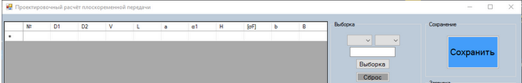

1)Поле с выходными данными

2)Поля с выбором параметра

3)Поле с вводом значения из таблиц для данных параметров

4)Кнопка выборки для выбора значения в диапазоне значений

5)Кнопка Сброс - сброс данных, которые были загружены в поле

6)Сохранение данных на компьютере

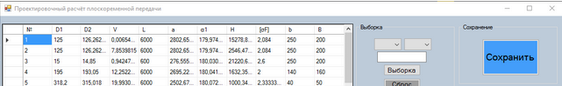

**11.Приложения**

